班级动态(6.6）
一、来园基本情况
来园人数：应到30人，实到29人，全勤。
儿童（男孩） | 自主放物品 | 自主早点 | 自主游戏 | 儿童（女孩） | 自主放物品 | 自主  早点 | 自主游戏
王秋逸 | √ | 来园较晚 | 来园较晚 | 肖妙青 | √ | √ | √
纪苏晨 | √ | 需提醒 | √ | 嵇羽晞 | √ | √ | √
赵夏冉 | √ | √ | 来园较晚 | 管亦星 | 请假 | 请假 | 请假
白新奇 | √ | √ | 来园较晚 | 陈怡何 | √ | √ | √
丁载誉 | √ | √ | √ | 陈艺茹 | √ | √ | √
杨言希 | √ | √ | √ | 刘佩琦 | √ | 需提醒 | √
樊晏清 | √ | √ | √ | 朱柯逸 | √ | √ | √
邵祉琛 | √ | √ | √ | 胡欣芮 | √ | √ | √
刘与一 | √ | √ | √ | 李梦兮 | √ | 来园较晚 | 来园较晚
蔡镇远 | √ | √ | √ | 张心愉 | √ | √ | √
崔子瑜 | √ | √ | √ | 徐佳一 | √ | √ | √
陶书宇 | √ | √ | √ | 曹婳 | √ | 速度慢 | √
李一凡 | √ | √ | √ | 顾一冉 | √ | √ | √
冯子乐 | √ | √ | √ | 朱天文 | √ | √ | √
孔梓睿 | √ | √ | √ | 黄雅萌 | √ | √ | √

- 自主点心
今天大部分小朋友都来园比较早，孩子们陆续洗手准备吃点心，洗手、倒牛奶、吃点心、餐后整理，一切都那么得有条不紊。
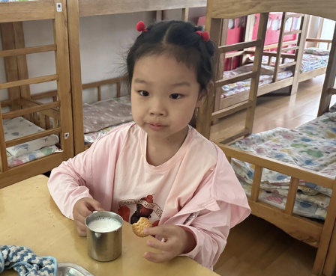 | 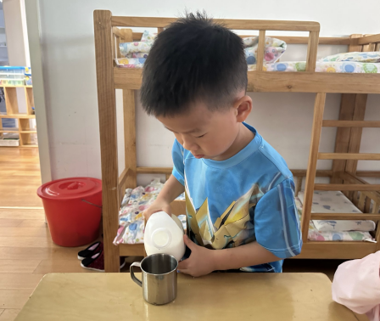 | 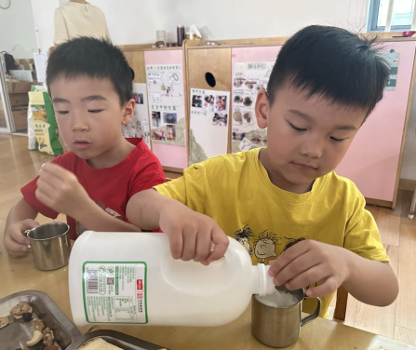
- 户外活动
今天我们玩的轮胎区，轮胎变身圈圈，孩子们双脚并拢向上跳出轮胎，还需跳进轮胎，对孩子们的胆量和跳跃力都有很大的挑战，为孩子们的勇敢点赞。
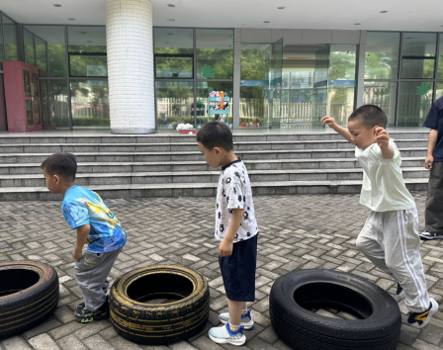 | 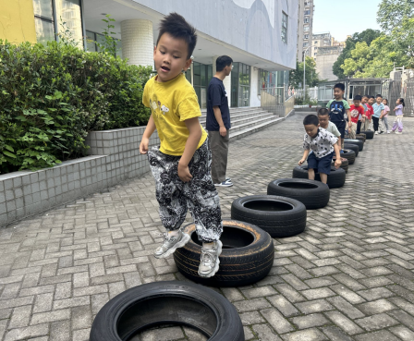 | 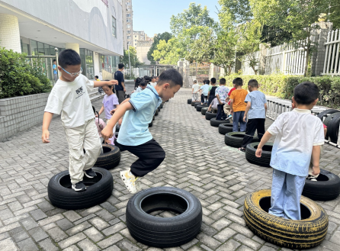
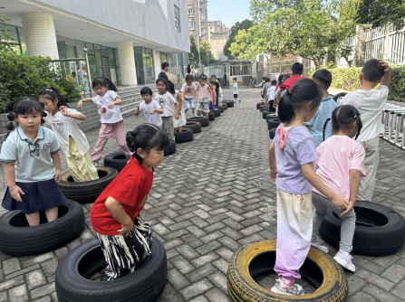 | 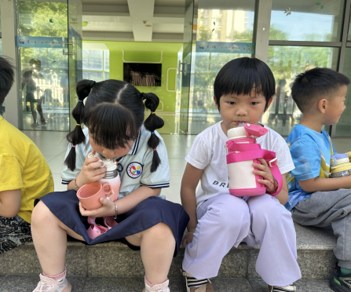 | 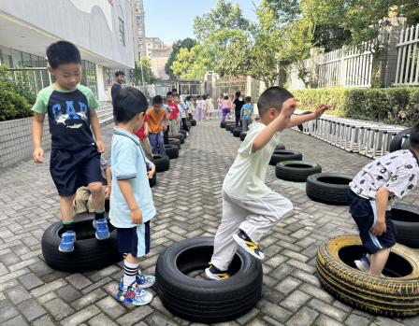
四、集体活动。
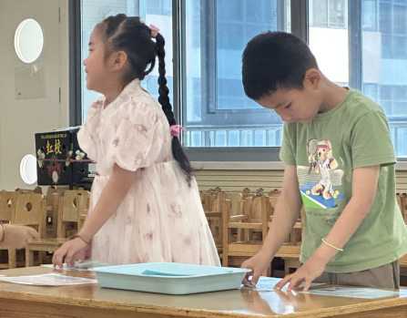 | 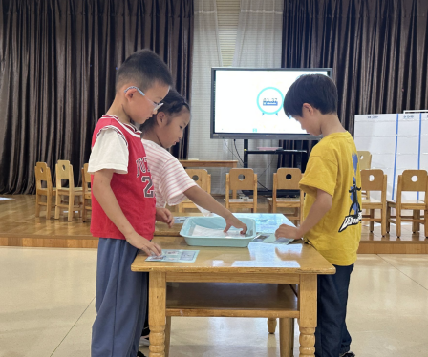 | 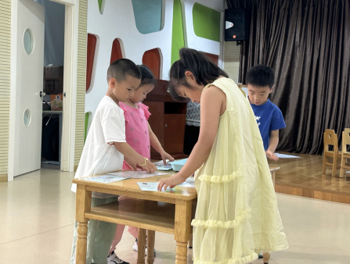
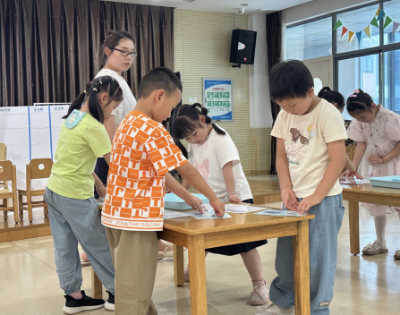 | 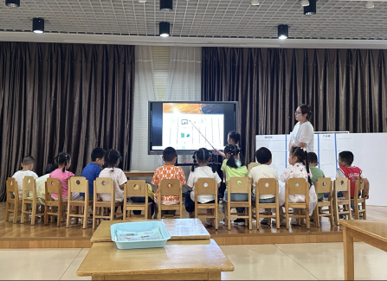 | 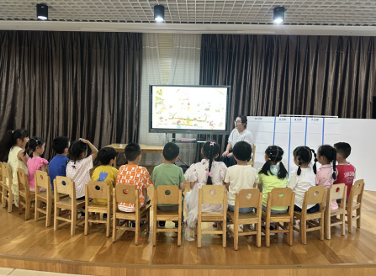

五、家园联系
下周我们就要彩排了，毕业典礼已经进入了倒计时，没有特殊情况咱们尽量不请假，因为都是集体的节目，感谢大家的理解和支持！

